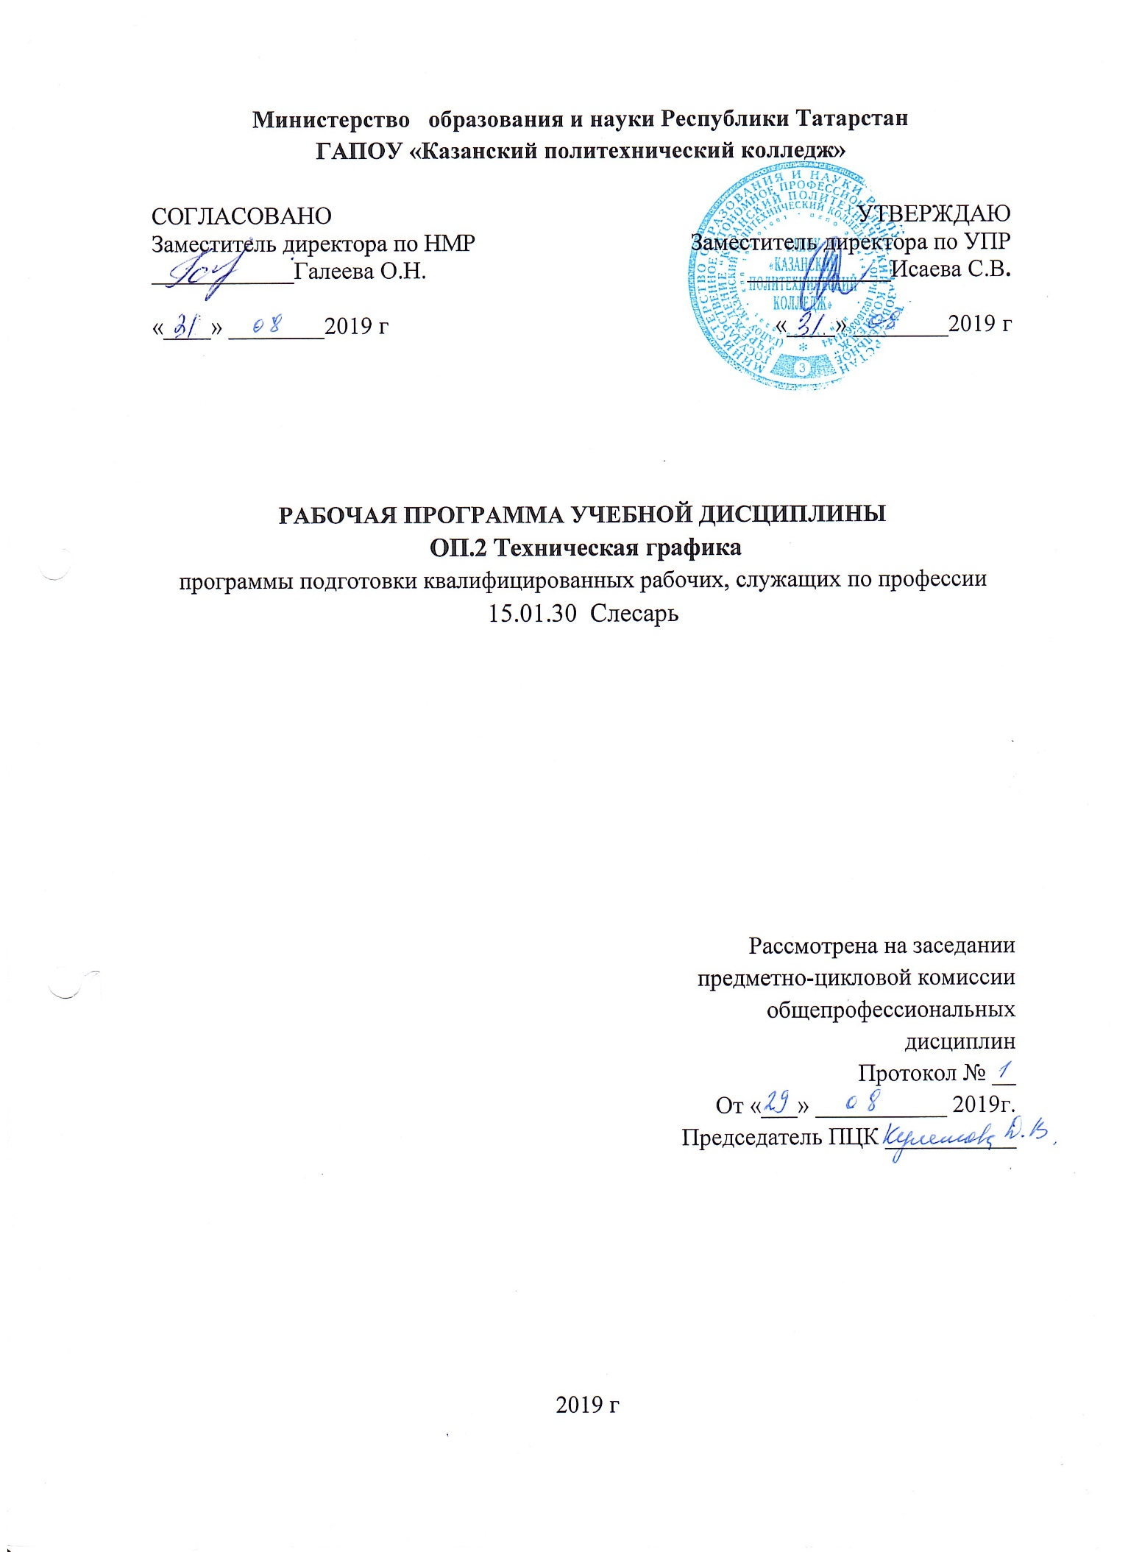

Рабочая программа учебной дисциплины разработана на основе:

- Федерального государственного образовательного стандарта среднего профессионального образования по профессии 15.01.30 Слесарь, входящей в состав укрупненной группы 15.00.00 Машиностроение, утвержденного приказом Министерства образования и науки РФ от 02.08.2013 г. №817;
- основной профессиональной образовательной программы по профессии 15.01.30 Слесарь, 2019 г.

Организация - разработчик: ГАПОУ «Казанский политехнический колледж»
Разработчик: Кулешова Д.В.

СОДЕРЖАНИЕ

 | стр.
ПАСПОРТ РАБОЧЕЙ ПРОГРАММЫ УЧЕБНОЙ ДИСЦИПЛИНЫ | 4
СТРУКТУРА и содержание УЧЕБНОЙ ДИСЦИПЛИНЫ | 7
условия реализации учебной дисциплины | 11
Контроль и оценка результатов Освоения учебной дисциплины | 12

паспорт рабочей ПРОГРАММЫ УЧЕБНОЙ ДИсЦИПЛИНЫ
«ТЕХНИЧЕСКАЯ ГРАФИКА»
1.1. Область применения программы
Рабочая программа учебной дисциплины является частью основной профессиональной образовательной программы в соответствии с ФГОС СПО по профессии 15.01.30 Слесарь входящей в состав укрупненной группы 15.00.00 Машиностроение.
Рабочая программа учебной дисциплины может быть использована в дополнительном профессиональном образовании при освоении программ повышения квалификации и переподготовки и профессиональной подготовке по профессии 15.01.30 Слесарь.
Рабочая программа учебной дисциплины может быть использована в условиях дистанционного обучения и с применением электронных образовательных технологий.
1.2. Место учебной дисциплины в структуре основной профессиональной образовательной программы: дисциплина входит в профессиональный учебный цикл, общепрофессиональных дисциплин, ФГОС СПО и является дисциплиной из вариативной части ОПОП.
1.3. Цели и задачи учебной дисциплины – требования к результатам освоения учебной дисциплины.
В результате освоения дисциплины обучающийся должен уметь:
- читать и оформлять чертежи, схемы и графики;
- составлять эскизы на обрабатываемые детали с указанием допусков и посадок;
- пользоваться справочной литературой;
- пользоваться спецификацией в процессе чтения сборочных чертежей, схем;
- выполнять расчеты величин предельных размеров и допуска по данным чертежа и определять –годность заданных действительных размеров;
- выполнять чертежи деталей с сопряжениями;
- выполнять на чертежах сечения: вынесенные и наложенные, разрезы: простые и сложные;
-неполные разрезы;
- выполнять чертежи деталей с резьбой и читать условные обозначения резьб разных типов;
- наносить на чертежах деталей требования к форме, расположению поверхностей и шероховатости;
-читать сборочные чертежи любой сложности; выполнять несложные сборочные чертежи.
знать:
- основы черчения и геометрии;
- требования единой системы конструкторской документации (ЕСКД);
- правила чтения схем и чертежей обрабатываемых деталей;
- способы выполнения рабочих чертежей и эскизов.
- правила выполнения сопряжений;
-основные сведения о разрезах и сечениях;
-их виды, особые случаи, правила выполнения; изображения и обозначение резьб на чертежах;
-условия обозначения допусков формы и расположения поверхностей и шероховатости поверхности;
В рамках изучения дисциплины у студентов формируются следующие компетенции (ОК и ПК):
ОК 1. Понимать сущность и социальную значимость будущей профессии, проявлять к ней устойчивый интерес.
ОК 2. Организовывать собственную деятельность, исходя из цели и способов ее достижения, определенных руководителем.
ОК 3. Анализировать рабочую ситуацию, осуществлять текущий и итоговый контроль, оценку и коррекцию собственной деятельности, нести ответственность за результаты своей работы.
ОК 4. Осуществлять поиск информации, необходимой для эффективного выполнения профессиональных задач.
ОК 5. Использовать информационно-коммуникационные технологии в профессиональной деятельности.
ОК 6. Работать в команде, эффективно общаться с коллегами, руководством, клиентами.
ОК 7. Исполнять воинскую обязанность, в том числе с применением полученных профессиональных знаний (для юношей)
ПК 1.1. Выполнять слесарную обработку деталей приспособлений, режущего и измерительного инструмента.
ПК 1.2. Выполнять сборку приспособлений, режущего и измерительного инструмента.
ПК 1.3. Выполнять ремонт приспособлений, режущего и измерительного инструмента.
ПК 2.1. Выполнять сборку сборочных единиц, узлов и механизмов машин, оборудования, агрегатов.
ПК 2.2. Выполнять регулировку и испытание сборочных единиц, узлов и механизмов машин, оборудования, агрегатов.
ПК 3.1. Выполнять разборку и сборку узлов и механизмов оборудования, агрегатов и машин.
ПК 3.2. Выполнять ремонт узлов и механизмов оборудования, агрегатов и машин.
ПК 3.3. Выполнять испытание узлов и механизмов оборудования, агрегатов и машин.
Для лучшего усвоения учебного материала его изложение необходимо проводить с применением технических средств обучения, видео-, аудиоматериалов, современных программ компьютерного проектирования.
Курс обеспечен методическими пособиями и указаниями к выполнению практических работ, в том числе в условиях дистанционного обучения и с применением электронных образовательных технологий.

1.4. Количество часов на освоение программы дисциплины:
Максимальная учебная нагрузка обучающихся - 54 часа, в том числе:
- обязательная аудиторная учебная нагрузка обучающихся - 36 часов (из них лабораторные и практические занятия – 30 часов);
- самостоятельная работа обучающихся – 18 часов.

2. СТРУКТУРА И СОДЕРЖАНИЕ УЧЕБНОЙ ДИСЦИПЛИНЫ
2.1. Объем учебной дисциплины и виды учебной работы

Вид учебной работы | Объем часов
Максимальная учебная нагрузка (всего) | 54
Обязательная аудиторная учебная нагрузка (всего), | 36
- практические занятия | 30
Самостоятельная работа обучающегося (всего)  - Отработка навыков написания шрифта  - Самостоятельное завершение прочерчивания букв и цифр  - Построение группы геометрических тел в трех проекциях  - Выполнение эскиза детали с натуры  в том числе в условиях применения электронного обучения и дистанционных образовательных технологий: | 18
Форма контроля – дифференцированный зачет

2.2. Тематический план и содержание учебной дисциплины Техническая графика

Наименование разделов и тем | Содержание учебного материала, практические занятия, самостоятельная работа обучающихся |  | Объем часов | Номер урока | Уровень освоения
1 | 2 |  | 3 |  | 4
Раздел 1.Графическое оформление чертежей
Тема 1.1.  Оформление чертежей | Содержание учебного материала |  | 7
Тема 1.1.  Оформление чертежей | 1 | Форматы. Рамка. Основная надпись. Масштабы. Линии чертежа. Шрифты чертежные. Основные правила нанесения размеров на чертежах. Требования стандартов Единой системы конструкторской документации (ЕСКД) к оформлению и составлению чертежей. Требования стандартов Единой системы (ЕСТД) к оформлению и составлению чертежей. | 2 | 1-2 | 2
Тема 1.1.  Оформление чертежей | Практические занятия/п.п.  Выполнение чертёжного шрифта в основных надписях чертежа. |  | 2 | 3-4 | 3  -
 | 2 | Самостоятельная работа №1 Доклад «История возникновения черчения» | 4 | - | 3  -
Тема 1.2.  Геометрические построения | Содержание учебного материала |  |  |  | 3  -
Тема 1.2.  Геометрические построения | 1 | Деление окружности на равные части. Сопряжения. | 1 | 5 | 2
Тема 1.2.  Геометрические построения | Практические занятия/п.п.  Деление окружностей на равные части.  Построение сопряжений. |  | 2 | 6-7 | 3  -
 | 2 | Самостоятельная работа №2 Конспект «Построение простых сопряжений» | 2 | - | 3  -
Раздел 2.Основы проекционного черчения |  |  |  |  | 3  -
Тема 2.1.  Аксонометрические проекции | Содержание учебного материала |  | 8 |  | 3  -
Тема 2.1.  Аксонометрические проекции | 1 | Прямоугольные аксонометрические проекции. | 2 | 8-9 | 3
Тема 2.2.  Геометрические тела в аксонометрической проекции | Содержание учебного материала
Тема 2.2.  Геометрические тела в аксонометрической проекции | 1 | Комплексные чертежи геометрических тел. | 1 | 10 | 3
Тема 2.2.  Геометрические тела в аксонометрической проекции | Практические занятия/п.п.  Комплексный чертеж группы геометрических тел. |  | 2 | 11-12
Тема 2.3.  Проекционное черчение | Содержание учебного материала
Тема 2.3.  Проекционное черчение | 1 | Построение третьей проекции модели по двум данным проекциям. | 1 | 13-14 | 2
Тема 2.3.  Проекционное черчение | Практические занятия/п.п.  Построение третьей проекции модели по двум данным проекциям.  Построение трёх проекций детали по аксонометрии. |  | 2 | 15-16 | 3  -
 | 2 | Самостоятельная работа №3 реферат « Виды проекций», «Комплексный чертеж» | 4 | - | 3  -
Раздел 3.Машиностроительное черчение |  |  |  |  | 3  -
Тема 3.2.  Изображения изделий на машиностроительных чертежах | Содержание учебного материала |  | 25
 | 1 | Виды. Выносные элементы.  Разрезы простые, местные. Сложные разрезы.  Сечения. | 2 | 17-18 | 2
 | Практические занятия/п.п.  Построение простого разреза детали.  Построение сечений. |  | 4 | 19-22
Тема 3.3.  Резьба и резьбовые изделия. | Содержание учебного материала
Тема 3.3.  Резьба и резьбовые изделия. | 1 | Изображение и обозначение резьб. Ознакомление с крепёжными резьбовыми деталями. | 1 | 21 | 2
Тема 3.3.  Резьба и резьбовые изделия. | Практические занятия/п.п.  Выполнение болтового соединения. |  | 2 | 22-23 | 3  -
 | 2 | Самостоятельная работа №4 Реферат «Что такое выносной элемент», «Резьба, виды, методы нанесения» | 4 | - | 3  -
Тема 3.4.  Чертежи деталей. | Содержание учебного материала |  |  |  | 3  -
Тема 3.4.  Чертежи деталей. | 1 | Основные требования к чертежам деталей. Нанесение размеров. Основные требования к эскизированию деталей. Спецификация. Условности и упрощения применяемые в чертежах. Правила чтения чертежей. | 1 | 24 | 3
Тема 3.4.  Чертежи деталей. | Практические занятия/п.п.  Заполнение спецификации.  Выполнение эскизов деталей с натуры.  Выполнение рабочих чертежей деталей.  Выполнение сборочных чертежей несложных деталей.  Чтение сборочных чертежей несложных деталей. |  | 4 | 25-28
 | 2 | Самостоятельная работа №5 Доклад «Что такое сборочный чертеж» , «Главный документ сборочного чертежа», «Эскиз» | 4
Тема 3.5.  Технологическиеи электрические схемы. | Содержание учебного материала |  | 6
Тема 3.5.  Технологическиеи электрические схемы. | 1 | Требования стандартов Единой системы конструкторской документации (ЕСКД) к оформлению и составлению схем. Единой системы технической документации (ЕСТД) к оформлению и выполнению схем. Условные изображения технологических и электрических схем и аппаратов. Правила чтения схем. | 2 | 29-30 | 2
Тема 3.5.  Технологическиеи электрические схемы. | Практические занятия/п.п.  Выполнение технологических и электрических схем.  Заполнение спецификации. Чтение схем. |  | 2 | 31-33
 | Дифференцированный зачет. |  | 1
Всего: |  |  | 54

Для характеристики уровня освоения учебного материала используются следующие :
1. – ознакомительный (узнавание ранее изученных объектов, свойств);
2. – репродуктивный (выполнение деятельности по образцу, инструкции или под руководством)
3. – продуктивный (планирование и самостоятельное выполнение деятельности, решение проблемных задач)

УСЛОВИЯ РЕАЛИЗАЦИИ УЧЕБНОЙ ДИСЦИПЛИНЫ
3.1. Требования к минимальному материально-техническому обеспечению
Для реализация учебной дисциплины имеется в наличии учебный кабинет. Оборудование учебного кабинета:
- посадочные места по количеству обучающихся;
- комплект учебно-наглядных пособий «Техническое черчение» (макеты деталей, макеты деталей в разрезе, измерительные принадлежности);
- комплект чертежных принадлежностей;
- комплект плакатов «Сечения»;
- комплект плакатов «Разрезы».
- комплект дидактического материала (карточки-задания, тесты, раздаточный материал для выполнения практических и контрольных работ).
Технические средства обучения:
-мультимедийный проектор, экран.
- чертежные принадлежности;
- чертежная бумага
3.2. Информационное обеспечение обучения
Основные источники:
- Василенко, Е. А. Техническая графика : учебник / Е. А. Василенко, А. А. Чекмарев. - Москва : ИНФРА-М, 2019. - 271 с. - (Среднее профессиональное образование). - ISBN 978-5-16-005145-1. - Текст : электронный. - URL: https://znanium.com/catalog/product/994459
- Василенко, Е. А. Сборник заданий по технической графике: учеб. пособие / Е. А. Василенко, А. А. Чекмарев. - Москва : НИЦ ИНФРА-М, 2019. - 392 с. - (Среднее профессиональное образование). - ISBN 978-5-16-009402-1. - Текст : электронный. - URL: https://znanium.com/catalog/product/1006043
Дополнительные источники:
- Вышнепольский, И. С. Черчение : учебник / И.С. Вышнепольский, В.И. Вышнепольский. — 3-е изд., испр. — Москва : ИНФРА-М, 2019. — 400 с. — (Среднее профессиональное образование). - ISBN 978-5-16-005474-2. - Текст : электронный. - URL: https://znanium.com/catalog/product/983556
- Чекмарев, А. А. Инженерная графика. Машиностроительное черчение : учебник / А.А. Чекмарев. — Москва : ИНФРА-М, 2020. — 396 с. — (Среднее профессиональное образование). - ISBN 978-5-16-016231-7. - Текст : электронный. - URL: https://znanium.com/catalog/product/1088339
- Бродский А.М. Черчение/ Учебник для нач. проф. образования.- М: Издательский центр «Академия», 2020.- 400 с.
Интернет – ресурсы:
- Электронно-библиотечная система – режим доступа: Znanium. com.
- ФГУ «Федеральный институт развития образования». www.firo.ru
- Образовательный сайт: www . kompas - edu . ru

Сервисы и инструменты:
1. Skype (режим доступа: https://www.skype.com/)
2. Zoom (режим доступа: https://zoom.us/)
3. https://disk.yandex.ru/

Контроль и оценка результатов освоения УЧЕБНОЙ Дисциплины

Контроль и оценка результатов освоения учебной дисциплины осуществляется преподавателем в процессе проведения практических занятий и лабораторных работ, тестирования, а также выполнения обучающимися индивидуальных заданий, проектов, исследований, в том числе в условиях применения электронного обучения и дистанционных образовательных технологий.
Результаты обучения  (освоенные умения, усвоенные знания) | Формы и методы контроля и оценки результатов обучения
Умения:
-читать и оформлять чертежи, схемы и графики | Практическое занятие №1
- составлять эскизы на обрабатываемые детали с указанием допусков и посадок; | Практические занятия  Построение простого разреза детали.  Построение сечений
-пользоваться справочной литературой; | Практические занятия 1,2  Выполнение технологических и электрических схем.  Заполнение спецификации. Чтение схем.
- пользоваться спецификацией в процессе чтения сборочных чертежей, схем; | Практические занятия 3,4  Выполнение технологических и электрических схем.  Заполнение спецификации. Чтение схем.
- выполнять расчеты величин предельных размеров и допуска по данным чертежа и определять годность заданных действительных размеров. | Практические занятия 5,6  Построение простого разреза детали.  Построение сечений
-выполнять чертежи деталей с сопряжениями; | Самостоятельная работа №2
- выполнять на чертежах сечения: вынесенные и наложенные, разрезы: простые и сложные; | Самостоятельная работа №2
-неполные разрезы;  -выполнять чертежи деталей с резьбой и читать условные обозначения резьб разных типов; | Практические занятия 7,8  Построение простого разреза детали.  Построение сечений
- наносить на чертежах деталей требования к форме, расположению поверхностей и шероховатости; читать сборочные чертежи любой сложности;  - выполнять несложные сборочные чертежи. | Самостоятельная работа №5
- основы черчения и геометрии;  - требования ЕСКД;  - правила чтения схем и чертежей обрабатываемых деталей;  - способы выполнения рабочих чертежей и эскизов  - правила выполнения сопряжений;  -основные сведения о разрезах и сечениях;  - их виды, особые случаи, правила выполнения;  - изображения и обозначение резьб на чертежах;  - условия обозначения допусков формы и расположения поверхностей и шероховатости поверхности; | Практические занятия 1,2  Выполнение технологических и электрических схем.  Заполнение спецификации. Чтение схем.
ОК 1. Понимать сущность и социальную значимость будущей профессии, проявлять к ней устойчивый интерес. | Тестовое задание
ОК 2. Организовывать собственную деятельность, исходя из цели и способов ее достижения, определенных руководителем. | Выполнение презентации на тему «Я-специалист»
ОК 3. Анализировать рабочую ситуацию, осуществлять текущий и итоговый контроль, оценку и коррекцию собственной деятельности, нести ответственность за результаты своей работы. | Тестовые задания
ОК 4. Осуществлять поиск информации, необходимой для эффективного выполнения профессиональных задач.  ОК 5. Использовать информационно-коммуникационные технологии в профессиональной деятельности. | Чтение чертежей и выполнения дополнительных эскизов  Самостоятельная работа №5
ОК 6. Работать в команде, эффективно общаться с коллегами, руководством, клиентами. | Самостоятельная работа №5
ОК 7. Исполнять воинскую обязанность, в том числе с применением полученных профессиональных знаний (для юношей) | Тестовое задание, анкетирование
ПК 1.1. Выполнять слесарную обработку деталей приспособлений, режущего и измерительного инструмента. | Построение третьей проекции модели по двум данным проекциям
ПК 1.2. Выполнять сборку приспособлений, режущего и измерительного инструмента. | Построение третьей проекции модели по двум данным проекциям
ПК 1.3. Выполнять ремонт приспособлений, режущего и измерительного инструмента. | Построение третьей проекции модели по двум данным проекциям
ПК 2.1. Выполнять сборку сборочных единиц, узлов и механизмов машин, оборудования, агрегатов. | Самостоятельная работа №3
ПК 2.2. Выполнять регулировку и испытание сборочных единиц, узлов и механизмов машин, оборудования, агрегатов. | Выполнить комплексный чертеж группы геометрических тел
ПК 3.1. Выполнять разборку и сборку узлов и механизмов оборудования, агрегатов и машин. | Самостоятельная работа №3
ПК 3.2. Выполнять ремонт узлов и механизмов оборудования, агрегатов и машин. | Самостоятельная работа №3
ПК 3.3. Выполнять испытание узлов и механизмов оборудования, агрегатов и машин. | Самостоятельная работа №3

